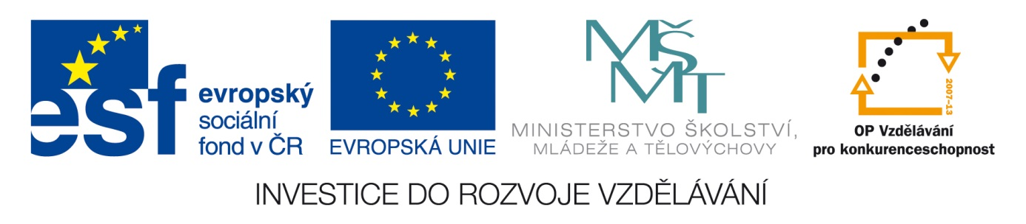Šablona: ČG2-II
Sada: 2 Péče o občana
Vzdělávací jazyk: Jazyk a jazyková výchova
Ročník: 7.
Učivo: Zdravotní středisko
Duma číslo: 5
Vypracovala: Mgr. Marketa Zikmundová

Pokus se správně doplnit….
Čistota – půl nohy, hlavy, , zdraví
Ve zdravém těle- zdravý zub, krk, , duch
Veselá mysl, půl pusy, oka, zdraví

m | h | l | a | v | a | n
b | v | c | k | r | k | l
b | ř | i | ch | o | h | g
k | j | n | o | h | a | f
d | s | a | r | u | k | a
w | z | á | d | a | e | r
t | u | o | z | u | b | y

Vyhledej v tabulce 7 slov, co tě může bolet.
Vyznač 7 slov barevně a vypravuj, zda už jsi nějaké bolesti měl.

Zdravotní středisko-jsou zde různé lékařské ordinace.
Vyhledej na PC- www.prachatice.cz a dopiš správně.
Dětský lékař -…
Obvodní praktický lékař -
Zubní lékař –
Laboratoř-
Oční oddělení-
Ušní oddělení-
RTG-
K jakým lékařům chodíš ty ?
U lékaře předkládáme –Kartičku pojištěnce.
Co je ta kartičku, k čemu slouží a u jaké pojišťovny jsi ty pojištěný.

Co patří ke zdraví ? Barevně označ.
Ležet v posteli, špatně spát, kouřit, hodně jíst, málo se pohybovat, sportovat,
nudit se, mít koníčky , mít dobré kamarády, jíst zdravě, nekouřit, nepít alkohol..

Nemocnice-místo, kde se provádí složitější vyšetření, léčení a také operace.
Vyhledej na www. prachatice. cz, jaká oddělení zde v PT jsou a co léčí.

